שם ביה"ס, רשות: | חטיבה עליונה סולם צור
שם המורה: | מיכה אזרזר
שם המדריכה: | ד"ר יוליה גיל
שם הפעילות: | העלייה השנייה

העלייה השנייה
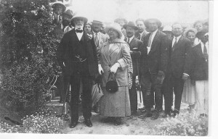
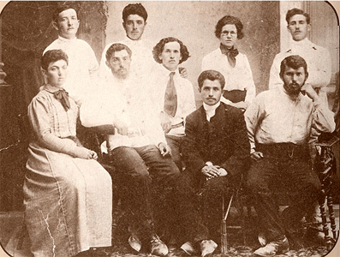
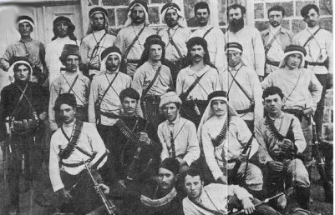
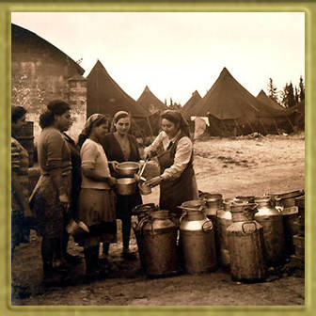
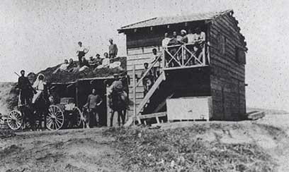

עליה שניה

בשנים 1904-1914 הגיעו לארץ ישראל מרוסיה למעלה מ- 35,000 עולים. היו אלה אנשי "העלייה השנייה". איש לא שיגר אותם לארץ ישראל ומאחוריהם לא עמד כל ארגון, אולם הם חוללו את המפנה המכריע במפעל התחייה הלאומית בארץ ישראל.
על הקשיים ואתגרים איתם התמודדו אנשי העלייה השנייה נלמד באמצעות שאלת שאלות בעקבות צפייה הסרטון שלפניכם אולם, בגישה שונה מזו שהורגלתם אליה עד כה. בפעילות זו אתם תהיו אלה השואלים את השאלות בעקבות הצפייה בסרטון ואלה הבונים התשובות לשאלות.
להלן הפעילות
פתחו חשבון באדיוטיוב.
- חברו שאלות (לפחות 10) במהלך הצפייה בסרטון אשר יצביעו על התובנה שלכם באשר לאירועים הנראים בסרטון וקשורים לעליה השנייה. כל הרחבה של רקע היסטורי בנושא תבורך.
- לכל שאלה חברו 4 תשובות שרק אחת מתוכן היא התשובה הנכונה. הוסיפו תגובה לתשובה נכונה ותגובה לתשובה לא נכונה. תהיו יצירתיים למתן התגובות.
- עם סיום המשימה שלחו למייל ___________ את הקישור לסרטון עם השאלות והתשובות.
שימו לב, מספר תוצרים נקרין על הלוח ונדון באיכותן של השאלות שהעליתם.

בהצלחה

